АДМИНИСТРАЦИЯ ЛЕНИНГРАДСКОЙ ОБЛАСТИ
КОМИТЕТ ПО КУЛЬТУРЕ ЛЕНИНГРАДСКОЙ ОБЛАСТИ

ПРИКАЗ

«___»____________2020 г. №___________________
Санкт-Петербург

Об установлении границ территории выявленного объекта культурного наследия «Шлюзы в устье Пролетарского канала»
по адресу: Ленинградская область, Волховский район, Пролетарский канал

В соответствии со ст. ст. 3.1, 9.2, 20, 33 Федерального закона от 25 июня 2002 года № 73-ФЗ «Об объектах культурного наследия (памятниках истории и культуры) народов Российской Федерации», ст. 4 закона Ленинградской области от 25 декабря 2015 года № 140-оз «О государственной охране, сохранении, использовании и популяризации объектов культурного наследия (памятников истории и культуры) народов Российской Федерации, расположенных на территории Ленинградской области», п. 2.2.2. Положения о комитете по культуре Ленинградской области, утвержденного постановлением Правительства Ленинградской области от 24 октября 2017 года № 431, приказываю:
- Установить границы территории выявленного объекта культурного наследия «Шлюзы в устье Пролетарского канала» по адресу: Ленинградская область, Волховский район, Пролетарский канал, принятого на государственную охрану приказом комитета по культуре Ленинградской области «Об утверждении Перечня выявленных объектов культурного наследия, расположенных на территории Ленинградской области» от 01 декабря 2015 года, согласно приложению к настоящему приказу.
- Отделу по осуществлению полномочий Ленинградской области в сфере объектов культурного наследия департамента государственной охраны, сохранения и использования объектов культурного наследия комитета по культуре Ленинградской области обеспечить:
- внесение соответствующих сведений в Единый государственный реестр объектов культурного наследия (памятников истории и культуры) народов Российской Федерации;
- копию настоящего приказа направить в сроки, установленные действующим законодательством, в федеральный орган исполнительной власти, уполномоченный Правительством Российской Федерации на осуществление государственного кадастрового учета, государственной регистрации прав, ведение Единого государственного реестра недвижимости и предоставление сведений, содержащихся в Едином государственном реестре недвижимости, его территориальные органы.
- Отделу взаимодействия с муниципальными образованиями, информатизации и организационной работы комитета по культуре Ленинградской области обеспечить размещение настоящего приказа на сайте комитета по культуре Ленинградской области в информационно-телекоммуникационной сети «Интернет».
- Контроль за исполнением настоящего приказа возложить на заместителя начальника департамента государственной охраны, сохранения и использования объектов культурного наследия комитета по культуре Ленинградской области.
- Настоящий приказ вступает в силу со дня его официального опубликования.

Председатель комитета В.О. Цой
Подготовил:
Начальник отдела по осуществлению полномочий Ленинградской области в сфере объектов культурного наследия департамента государственной охраны, сохранения и использования объектов культурного наследия комитета по культуре Ленинградской области

_____________________________ С.А. Волкова

Согласовано:
Заместитель председателя комитета по культуре Ленинградской области - начальник департамента государственной охраны, сохранения и использования объектов культурного наследия

_____________________________ А.Н. Карлов

Заместитель начальника департамента государственной охраны, сохранения и использования объектов культурного наследия комитета по культуре Ленинградской области

_____________________________ Г.Е. Лазарева

Начальник отдела по осуществлению полномочий Ленинградской области в сфере объектов культурного наследия департамента государственной охраны, сохранения и использования объектов культурного наследия комитета по культуре Ленинградской области

_____________________________ С.А. Волкова

Начальник сектора судебного и административного производства департамента государственной охраны, сохранения и использования объектов культурного наследия комитета по культуре Ленинградской области

_____________________________ Ю.И. Юруть

Ознакомлен:
Начальник отдела взаимодействия с муниципальными образованиями, информатизации организационной работы комитета по культуре Ленинградской области

_____________________________ Т.П. Павлова

Заместитель начальника департамента государственной охраны, сохранения и использования объектов культурного наследия комитета по культуре Ленинградской области

_____________________________ Г.Е. Лазарева

Приложение
к приказу комитета по культуре
Ленинградской области
от «___» _____________2020 г.
№ _________________________

Границы территории выявленного объекта культурного наследия «Шлюзы в устье Пролетарского канала»
по адресу: Ленинградская область, Волховский район, Пролетарский канал

Граница территории объекта культурного наследия проходит:
Точка 1 расположена на юго-западе, на внешнем углу берегового устоя шлюза.
От точки 1 к точке 2 – 42.6 м на север, вдоль линии берегового устоя.
От точки 2 к точке 3 – на север, вдоль внешнего края берегового устоя.
От точки 3 к точке 4 – 4.3 м, на запад, по внешнему краю гранитного берегового устоя.
От точки 4 к точке 5 – на запад, до пересечения с границей кадастрового участка 47:11:0101040:6.
От точки 5 к точке 6 – на юго-восток, 81.2 м, по границе кадастрового участка 47:11:0101040:6.
От точки 6 к точке 1 – на восток.

Карта (схема) границ территории выявленного объекта культурного наследия «Шлюзы в устье Пролетарского канала»
по адресу: Ленинградская область, Волховский район, Пролетарский канал

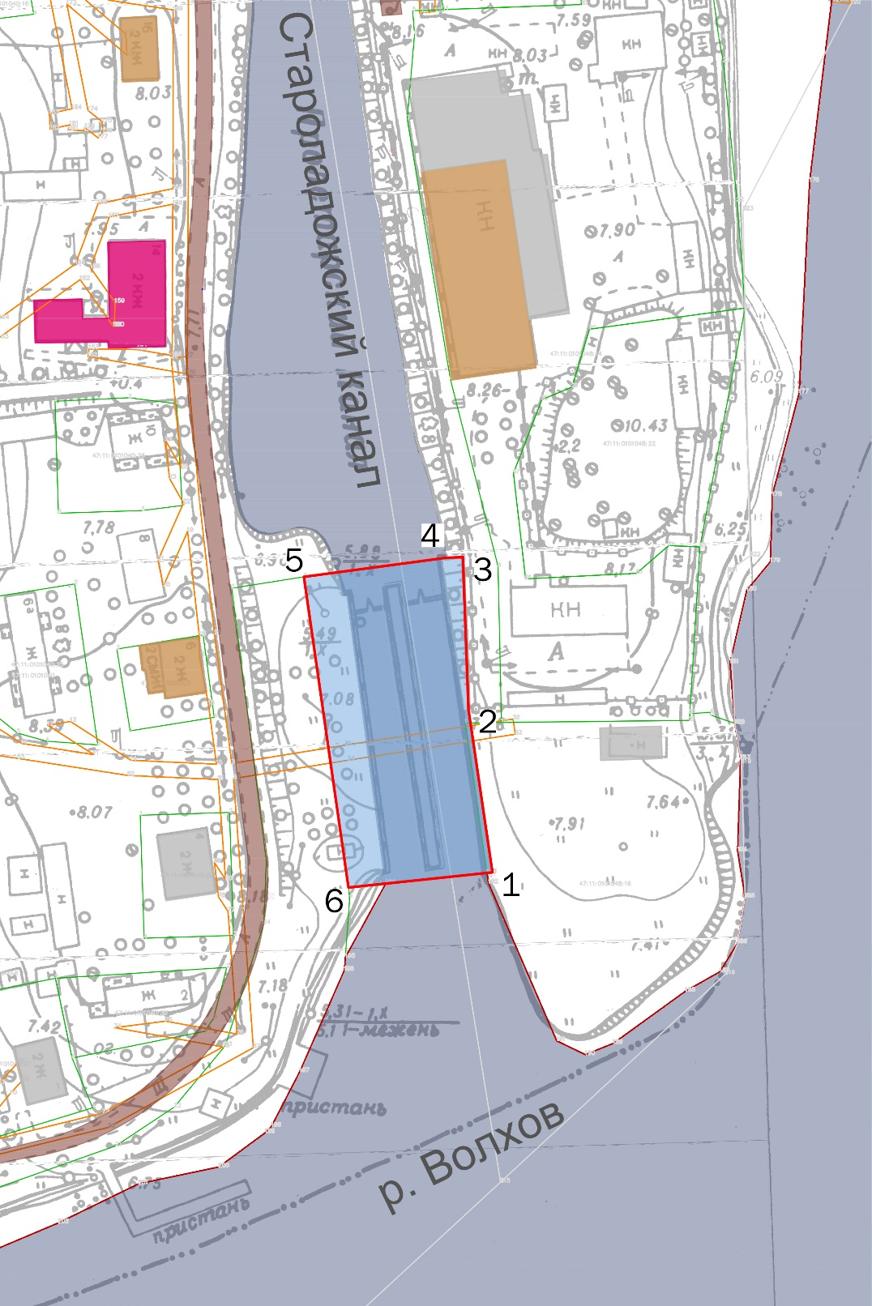

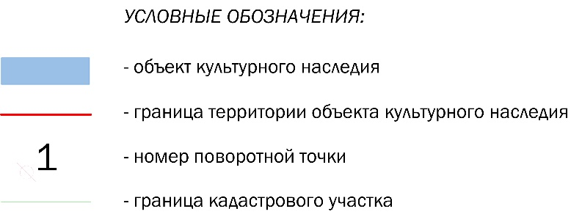

Перечень координат поворотных (характерных) точек границ территории выявленного объекта культурного наследия «Шлюзы в устье Пролетарского канала»
по адресу: Ленинградская область, Волховский район, Пролетарский канал

Номер  поворотной (характерной) точки | Координаты поворотных (характерных) точек в местной системе координат (МСК)
 | X | Y
1 | 2325862.6104 | 457237.4239
2 | 2325856.3570 | 454938.5419
3 | 2325854.8557 | 454978.4143
4 | 2325850.6216 | 454978.2593
5 | 2325813.3100 | 454973.2500
6 | 2325824.9552 | 454892.0150

Режим использования территории выявленного объекта культурного наследия «Шлюзы в устье Пролетарского канала»
по адресу: Ленинградская область, Волховский район, Пролетарский канал

На территории выявленного объекта культурного наследия разрешается:
- проектирование и проведение работ по сохранению объекта культурного наследия, в том числе приспособление здания под функции, не нарушающие структуры и предмета охраны объекта культурного наследия, целостности территории;
- проведение работ по благоустройству земельного участка, расположенного в границах территории объекта культурного наследия, с учетом вида использования данной территории и формирования условий благоприятного зрительного восприятия объекта культурного наследия;
- воссоздание утраченных историко-культурных элементов ландшафта, в том числе элементов планировки по специально выполненным проектам на основании комплексных историко-градостроительных, архивных исследований;
- установка информационных знаков размером не более 0,8x1,2 м в местах, не мешающих обзору объекта культурного наследия;
- применение при благоустройстве и оборудовании территории традиционных материалов: (дерево, камень, кирпич) в покрытиях, малых архитектурных формах, исключая контрастные сочетания и яркую цветовую гамму.
- ведение хозяйственной деятельности, не противоречащей требованиям обеспечения сохранности объекта культурного наследия в современных условиях;
- планирование и осуществление хозяйственной деятельности, связанной с производством земляных работ и капитальным строительством, при условии согласования государственных органом охраны объектов культурного наследия мероприятий по обеспечению сохранности объекта культурного наследия.
Указанная деятельность может осуществляться только после выполнения в полном объёме согласованных мероприятий по обеспечению сохранности объекта культурного наследия.

На территории выявленного объекта культурного наследия запрещается:
- ведение хозяйственной деятельности, не связанной с сохранением объекта культурного наследия, в том числе под склады и объекты производства взрывчатых и огнеопасных материалов, предметов и веществ, загрязняющих интерьер объекта культурного наследия, его фасад, территорию и водные объекты и (или) имеющие вредные парогазообразные и иные выделения; под объекты производства, имеющие оборудование, оказывающее динамическое и вибрационное воздействие на конструкции объекта культурного наследия, независимо от мощности данного оборудования; под объекты производства и лаборатории, связанные с неблагоприятным для объекта культурного наследия температурно-влажностным режимом и применением химически активных веществ.
- проведение земляных, строительных, мелиоративных и иных работ, не связанных с работами по сохранению объекта культурного наследия или его отдельных элементов, сохранению историко-градостроительной или природной среды объекта культурного наследия;
- строительство временных зданий и сооружений;
- размещение мусора (свалок) на территории объекта культурного наследия;
- использование пиротехнических средств и фейерверков;
- создание разрушающих вибрационных нагрузок динамическим воздействием на грунты в зоне их взаимодействия с памятником;
- проведение археологических исследований на территории объекта культурного наследия без наличия у исследователя разрешения (открытого листа), выданного Министерством культуры Российской Федерации.

